深化校企合作 共探协同发展新路径

7月18日，校团委“薪火链动，智创煤海”青马工程实践调研团一行人，赴中铝宁夏能源集团、宁夏银星能源股份有限责任公司开展社会实践调研，以实地走访与座谈交流形式，深化校企合作，共话协同发展。

实践团首站来到中铝宁夏能源集团。在展厅内，通过解说员的细致讲解，实践团一行系统了解了企业发展历程与产业布局。随后的座谈中，双方共同观看企业宣传片与学校社会实践集锦，中铝宁夏能源集团人力资源部副主任郭永刚介绍了企业概况及人才引进策略，集团团委副书记吕灵芝分享了共青团建设经验。西安科技大学团委宣传部部长吴行健也对学校基本情况进行说明，双方围绕人才培养模式、就业招聘机制、创新创业合作及共青团工作联动等议题展开热烈探讨。

（图为解说员为实践团成员讲解企业发展历程）

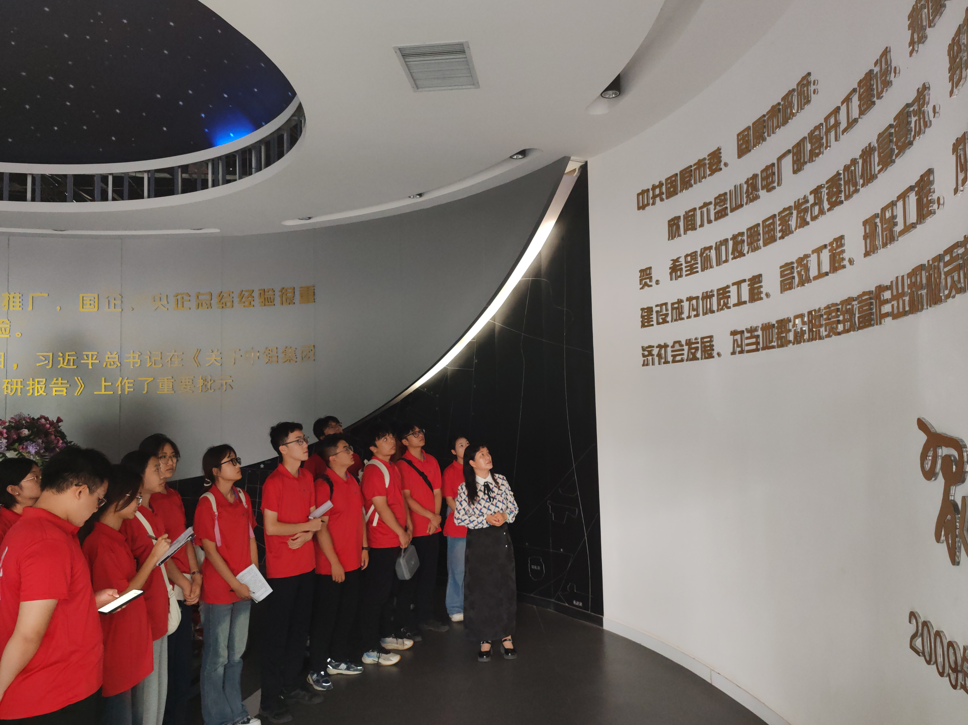最后，实践团抵达宁夏银星能源股份有限责任公司，合影留念后参观了智慧运维中心，直观感受企业在智慧能源领域的技术创新成果。在仿真实训基地的交流环节，银星能源人力资源部主任周利、党群工作部副主任兼团委书记贾旭，分别就人才引进政策与团建工作特色进行分享。

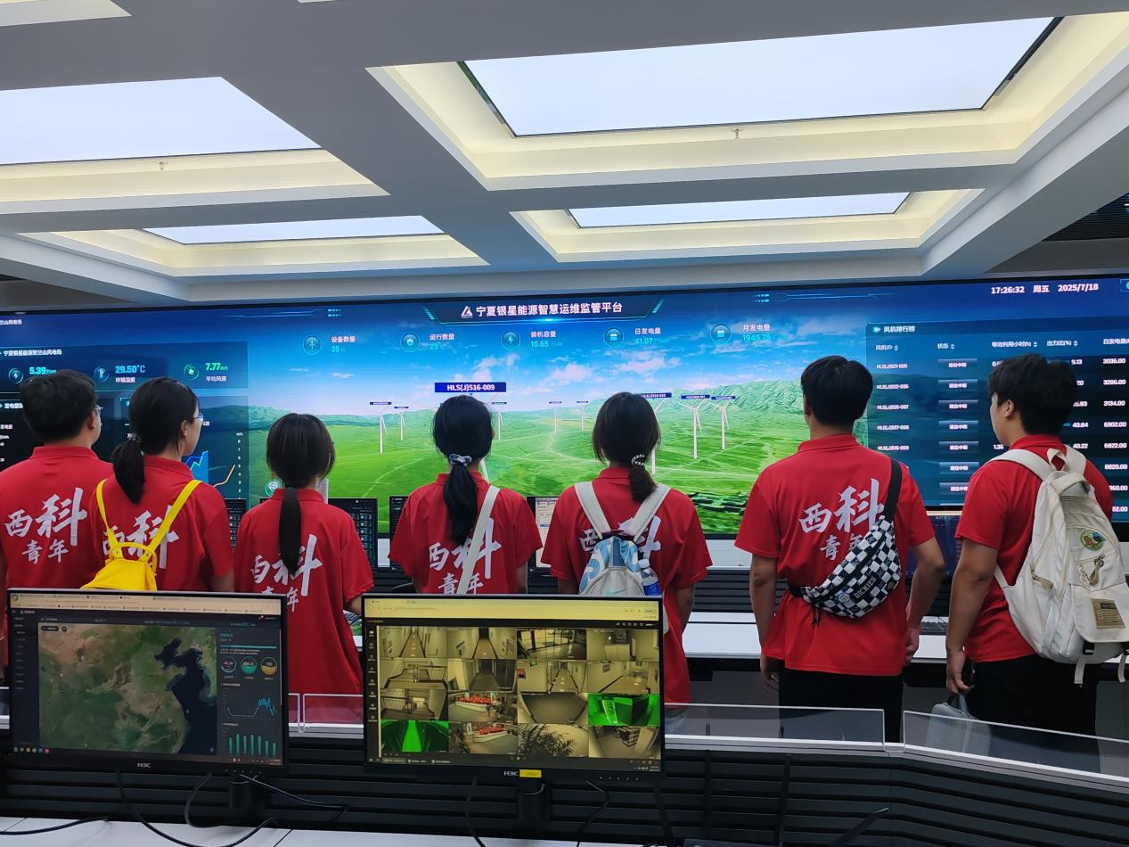

（图为实践团成员参观调度室）

双方就校企资源共享、实习实训基地建设等具体合作方向进一步交换意见，为后续务实合作筑牢基础。 此次调研活动搭建了校企沟通的高效平台，既让师生深入了解能源企业发展需求，也为企业精准对接高校人才资源开辟了新渠道，对推动产学研深度融合、实现校企共赢具有积极意义。